Anexo B

Pantalla de inicio de sesión
El módulo de acceso constituye el perímetro inicial de seguridad del sistema. Su diseño estructural de baja fidelidad (wireframe) se orientó a centralizar los componentes interactivos en el tercio inferior y medio de la pantalla, garantizando una zona de interacción ergonómica para la operación a una sola mano en terminales móviles de gama media. En la Figura 1 se expone la distribución espacial de los contenedores basales, mientras que en la Figura 2 se presenta el prototipo definitivo de alta fidelidad renderizado bajo la paleta cromática nativa del modo oscuro.
Figura 1
Diseño de baja fidelidad de la interfaz de autenticación.
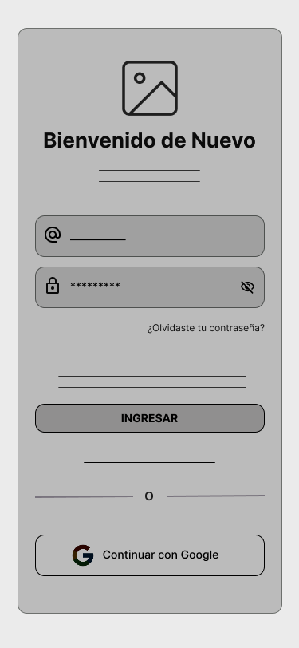
Nota. Distribución geométrica y zonificación ergonómica de los componentes de entrada de datos y pasarelas federadas. Imagen de autoría propia.
Figura 2
Prototipo de alta fidelidad en modo oscuro de la interfaz de autenticación.
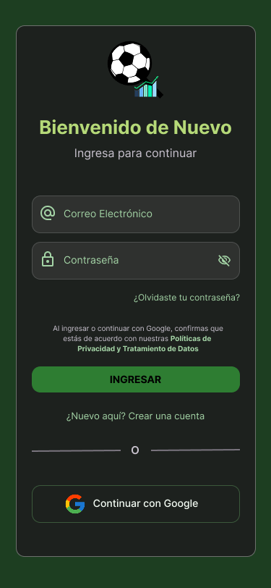
Nota. Renderizado definitivo de la UI que expone la consistencia visual de los campos de captura y los disparadores asíncronos en la capa de presentación. Imagen de autoría propia.

Para establecer la correspondencia biunívoca entre la interfaz gráfica diseñada en Figma y la lógica de negocio codificada en Flutter mediante widgets reactivos, se desglosa el mapa de componentes y eventos en la Tabla 1 .Este mapeo técnico gobierna el comportamiento de los controladores de texto, las validaciones de los estados dinámicos y las llamadas asíncronas hacia el backend distribuido de Firebase Cloud.

Tabla 1
Mapeo técnico y comportamiento lógico de los componentes de la interfaz de autenticación.
Elemento UI (Figma) | Componente widget (Flutter) | Evento / Controlador asociado | Comportamiento lógico del sistema
Logotipo | SvgPicture.asset() | Estático | Renderiza el vector gráfico del balón y la identidad de la marca en alta definición sin degradación de resolución.
Campo de Entrada: Correo | TextFormField | TextEditingController | Captura la cadena de texto; implementa validación por expresión regular (RegEx) para asegurar la estructura user@domain.com.
Campo de Entrada: Contraseña | TextFormField | TextEditingController | Enmascara los caracteres (obscureText: true) y evalúa en runtime una longitud mínima requerida.
Checkbox LOPDP / Términos | CheckboxListTile | onChanged: (value) | Conmuta el estado booleano de aceptación legal. Es un prerrequisito obligatorio para remover el estado inactivo (disabled) del botón de registro.
Botón de Acción: Sign Up | ElevatedButton | onPressed: _submitForm | Dispara el hilo asíncrono hacia firebase_auth. Valida los campos locales antes de persistir el nuevo registro.
Pasarela: Acceso con Google | OutlinedButton | onPressed: _signInWithGoogle | Envuelve el flujo OAuth2 invocando el plugin google_sign_in para la fusión federada de cuentas en el servidor.
Enlace de Conmutación | TextButton | onPressed: _toggleView | Reconstruye dinámicamente el estado del widget principal para alternar la vista entre Login y Sign Up sin recargar la pantalla.
Nota. Matriz de especificación de interfaz que describe los disparadores de eventos y el acoplamiento de widgets con las reglas de negocio del software. Fuente de autoría propia.

Pantalla de registro y edición de perfil deportivo
El módulo de perfil deportivo constituye la interfaz crítica del sistema encargada de la captura, parametrización y actualización de las variables basales, antropométricas y de posicionamiento táctico del futbolista. A diferencia de los módulos de autenticación perimetral, la arquitectura de presentación de esta pantalla implementa un diseño completamente adaptativo con soporte nativo para alternancia cromática (modo claro y modo oscuro). Esta dualidad garantiza una legibilidad óptima del texto y los componentes tanto en condiciones de sol directo en canchas abiertas (modo claro) como en escenarios de uso nocturno o interiores (modo oscuro).
En la Figura 3 se expone la organización estructural de baja fidelidad (wireframe), diseñada para segmentar la captura de datos en tres bloques jerárquicos independientes. Por otra parte, en la Figura 4 y en la Figura 5 se presenta el comportamiento estético del prototipo de alta fidelidad bajo sus respectivos modos claro y oscuro de visualización.
Figura 3
Diseño de baja fidelidad de la interfaz de registro y edición de perfil.
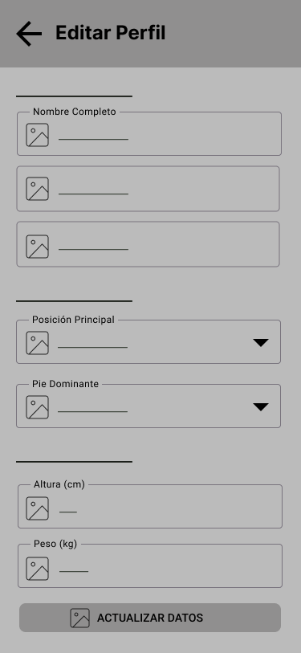
Nota. Distribución y segmentación en bloques lógicos para la captura ordenada de datos biométricos y tácticos. Imagen de autoría propia.
Figura 4
Prototipo de alta fidelidad en modo claro de la interfaz de registro y edición de perfil.
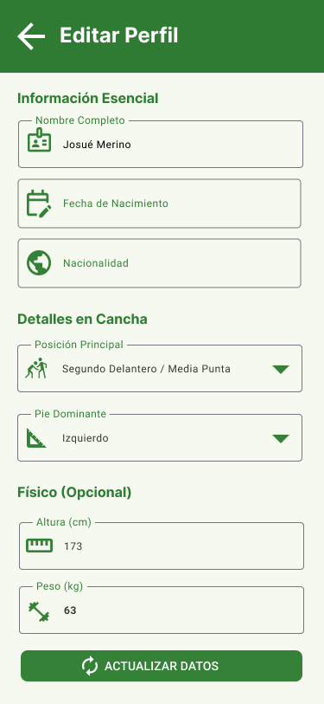
Nota. Renderizado de la UI con paleta de alto contraste para garantizar la legibilidad en entornos abiertos con alta iluminación artificial o solar. Imagen de autoría propia.
Figura 5
Prototipo de alta fidelidad en modo oscuro de la interfaz de registro y edición de perfil.
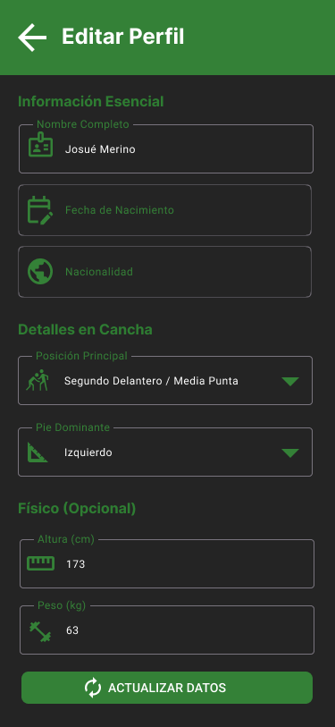
Nota. Renderizado de la UI optimizado para mitigar la fatiga visual del deportista en condiciones de baja iluminación. Imagen de autoría propia.

Para asegurar la trazabilidad biunívoca entre la representación gráfica de Figma y los componentes de software codificados mediante la biblioteca de Material Design en Flutter, se expone el mapa de widgets y eventos lógicos del sistema en la Tabla 2. Esta matriz técnica detalla cómo interactúan los componentes interactivos de entrada con el gestor de estado global para empaquetar las variables que posteriormente se auditan en la base de datos distribuida de Cloud Firestore.
Tabla 2
Mapeo técnico y comportamiento lógico de los componentes de la interfaz de perfil deportivo.
Elemento UI (Figma) | Componente Widget (Flutter) | Evento / Controlador asociado | Comportamiento lógico del sistema
Bloque: Información Esencial | Container() / Column() | Estático | Agrupa los campos de identidad del jugador. Utiliza componentes con prefijos iconográficos (PrefixIcon) para guiar el llenado secuencial.
Campo: Nombre Completo | TextFormField | TextEditingController | Captura la cadena de texto con el nombre del usuario; inyecta dinámicamente el valor persistido en la sesión activa.
Campo: Fecha de Nacimiento | TextFormField | onTap: _showDatePicker | Despliega un componente modal nativo de calendario, formateando e inyectando la fecha seleccionada en el campo de texto sin permitir edición manual.
Campo: Nacionalidad | TextFormField | TextEditingController | Campo de texto complementario que almacena la procedencia geográfica del deportista amateur para fines estadísticos de registro.
Bloque: Detalles en Cancha | Container() / Column() | Estático | Agrupa las variables técnicas de juego. Utiliza selectores discretos para mitigar errores de escritura del usuario.
Menú: Posición Principal | DropdownButtonFormField | onChanged: (value) | Despliega una lista tipificada con las demarcaciones oficiales del fútbol amateur (e.g., Segundo Delantero / Media Punta), validando que no existan valores nulos.
Menú: Pie Dominante | DropdownButtonFormField | onChanged: (value) | Menú desplegable estructurado para alternar y capturar de forma unívoca la lateralidad motora del futbolista ("Izquierdo" o "Derecho").
Bloque: Físico (Opcional) | Container() / Column() | Estático | Agrupa las variables antropométricas cuantificables necesarias para el cálculo analítico del Índice de Masa Corporal.
Campo: Altura (cm) | TextFormField | TextEditingController | Input numérico limitado por máscara de caracteres que restringe la entrada exclusivamente a números enteros que representen la estatura en centímetros (173).
Campo: Peso (kg) | TextFormField | TextEditingController | Input numérico configurado para la captura del peso en kilogramos (63), sirviendo como operando síncrono para el cálculo automático del IMC.
Botón: Actualizar Datos | ElevatedButton | onPressed: _updateProfile | Evalúa el estado del formulario general. Si el estado es válido, consolida los cambios locales y gatilla el hilo asíncrono de actualización hacia el servidor.
Nota. Matriz de especificación técnica que describe los disparadores de eventos y el acoplamiento de widgets lógicos encargados del control y actualización del perfil del deportista. Fuente de autoría propia.

Pantalla de agregar partido - Planificación preventiva
El módulo de planificación preventiva constituye la interfaz gráfica encargada de la captura anticipada de las variables logísticas de los compromisos deportivos del usuario. El objetivo de ingeniería de esta pantalla es mitigar la dispersión de información y estructurar el cronograma deportivo antes de la ejecución del cotejo. Al igual que el módulo de perfil, esta arquitectura de presentación cuenta con soporte adaptativo para alternancia cromática total (modo claro y modo oscuro), garantizando la legibilidad en exteriores bajo luz solar directa o en vestuarios con iluminación artificial.
En la Figura 6 se expone el diseño estructural de baja fidelidad (wireframe), configurado mediante campos limpios alineados verticalmente. En la Figura 7 y en la Figura 8 se muestra el comportamiento visual definitivo del prototipo de alta fidelidad renderizado bajo sus respectivos temas claro y oscuro.
Figura 6
Diseño de baja fidelidad de la interfaz de planificación de partidos.
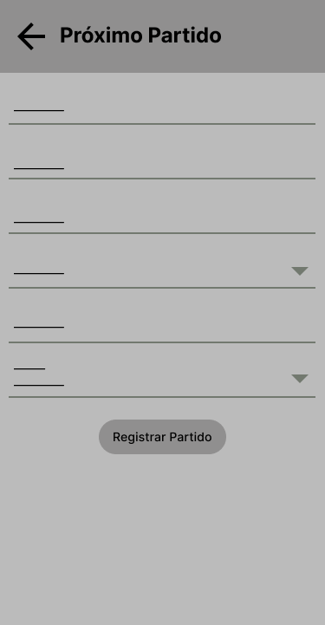
Nota. Disposición vertical y simétrica de los contenedores lógicos para la captura de variables de agenda deportiva. Imagen de autoría propia.
Figura 7
Prototipo de alta fidelidad en modo claro de la interfaz de planificación de partidos.
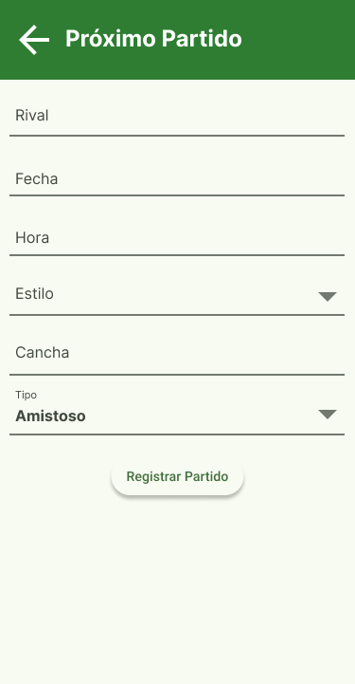
Nota. Renderizado de la UI con alto contraste cromático para la visualización del formulario en entornos abiertos. Imagen de autoría propia.

Figura 8
Prototipo de alta fidelidad en modo oscuro de la interfaz de planificación de partidos.
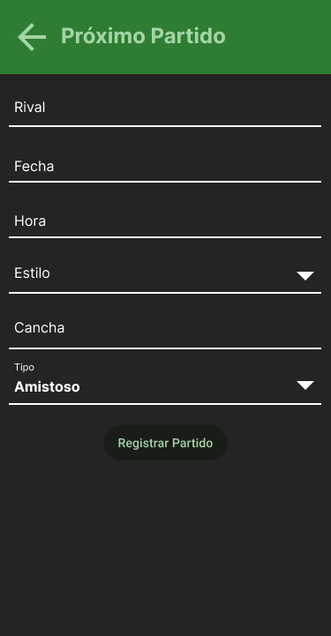
Nota. Renderizado de la UI optimizado para reducir la fatiga visual del usuario durante la gestión nocturna del cronograma. Imagen de autoría propia.

Para asegurar la trazabilidad biunívoca entre la interfaz gráfica diseñada en Figma y los componentes reactivos codificados mediante el framework de Flutter, se presenta la matriz de especificación técnica en la Tabla 3. Este mapeo define el comportamiento de los controladores de texto, los métodos de invocación de componentes modales nativos de fecha/hora y las validaciones previas a la persistencia del documento en Cloud Firestore.
Tabla 3
Mapeo técnico y comportamiento lógico de los componentes de la interfaz de agregar partido.
Elemento UI (Figma) | Componente Widget (Flutter) | Evento / Controlador Asociado | Comportamiento Lógico del Sistema
Botón de Retorno | IconButton() / AppBar | Navigator.pop(context) | Desapila la vista activa del hilo de ejecución, retornando al usuario al tablero principal o dashboard anterior.
Campo: Rival | TextFormField | TextEditingController | Captura una cadena alfanumérica con el nombre del equipo oponente; valida que el campo no se transmita vacío.
Campo: Fecha | TextFormField | onTap: _showDatePicker | Despliega el componente modal interactivo del calendario del sistema. Captura, formatea e inyecta la fecha seleccionada.
Campo: Hora | TextFormField | onTap: _showTimePicker | Gatilla un selector modal nativo de tiempo (TimePicker), transformando la selección en formato de reloj de 24 horas.
Menú: Estilo | DropdownButtonFormField | onChanged: (value) | Despliega una lista tipificada con las modalidades de juego del fútbol amateur (e.g., Fútbol 7, Fútbol 11, Fútbol Sala).
Campo: Cancha | TextFormField | TextEditingController | Almacena la cadena de texto descriptiva correspondiente al complejo deportivo o locación física donde se ejecutará el encuentro.
Menú: Tipo | DropdownButtonFormField | onChanged: (value) | Lista de selección exclusiva para categorizar el contexto del partido, parametrizada de forma por defecto con la opción "Amistoso".
Botón: Registrar Partido | ElevatedButton | onPressed: _submitUpcoming | Evalúa el estado formal de las restricciones del formulario (_formKey). Si es válido, consolida y transmite el objeto síncronamente hacia el servidor.
Note. Matriz de especificación de interfaz que describe los disparadores de eventos y el acoplamiento de widgets con las reglas de negocio de planificación logística. Fuente de autoría propia.

Pantalla de registrar partido - Evaluación post-competencia
El módulo de registro post-partido constituye la interfaz de mayor densidad del sistema, encargada de recopilar los hitos técnico-tácticos, las métricas psicométricas de carga interna y el estado de integridad física del deportista amateur inmediatamente después de concluida la actividad física. Para mitigar el sesgo de memoria sin generar una carga cognitiva excesiva tras el desgaste físico pesado, el diseño de la interfaz prioriza el uso de deslizadores (sliders), interruptores (switches) y selectores de elección única (choice chips), reduciendo al mínimo la necesidad de introducción manual de texto alfanumérico.
Debido a la extensión vertical del formulario requerido para indexar la totalidad de las dimensiones del encuentro, la interfaz se estructuró en dos secciones continuas de visualización. El diseño adopta de forma nativa la arquitectura adaptativa de temas del sistema. En la Figura 9 se expone la distribución geométrica de baja fidelidad (wireframe) para ambos bloques del formulario. Por otra parte, en la Figura 10 y en la Figura 11 se presenta el renderizado final del prototipo de alta fidelidad bajo las especificaciones cromáticas de los modos claro y oscuro, respectivamente.
Figura 9
Diseño de baja fidelidad (Wireframe) secuencial de la interfaz de registro post-partido.
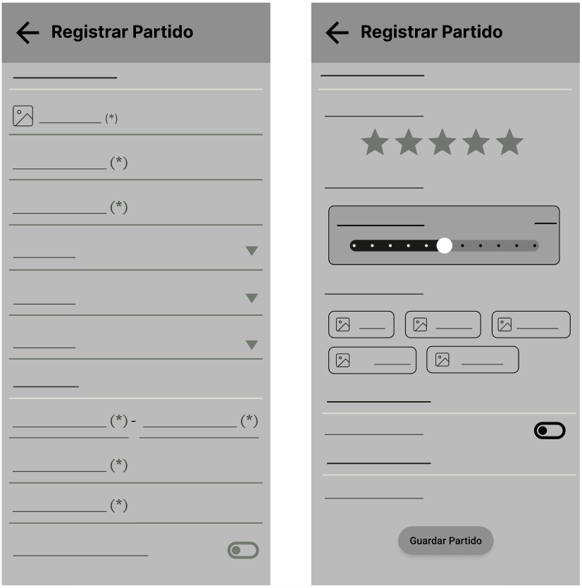
Nota. Segmentación estructural en dos bloques continuos para optimizar la ergonomía táctil y la distribución de componentes reactivos. Imagen de autoría propia.
Figura 10
Prototipo de alta fidelidad en modo claro de la interfaz de registro post-partido.
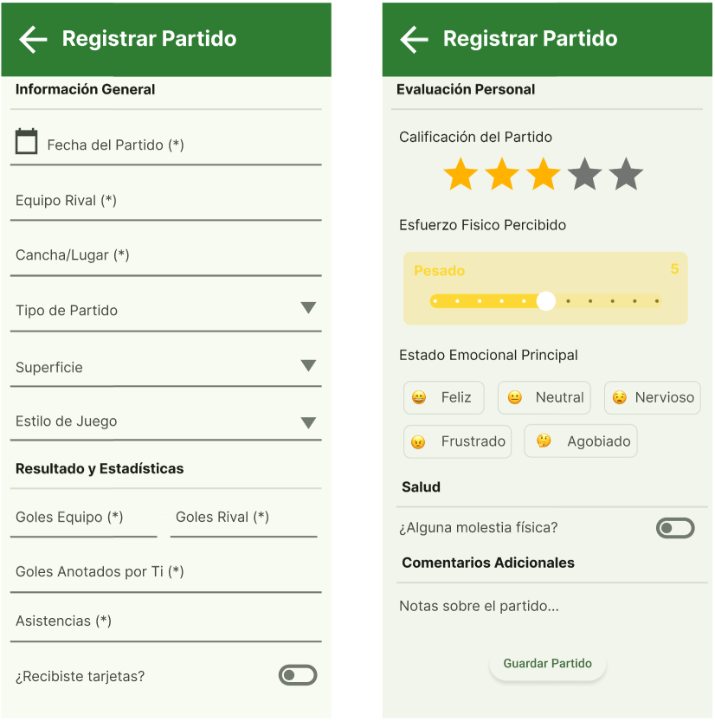
Nota. Renderizado de la UI con paleta de alto contraste para la visualización de los bloques de estadísticas, escala psicométrica y selectores de salud. Imagen de autoría propia.
Figura 11
Prototipo de alta fidelidad en modo oscuro de la interfaz de registro post-partido.
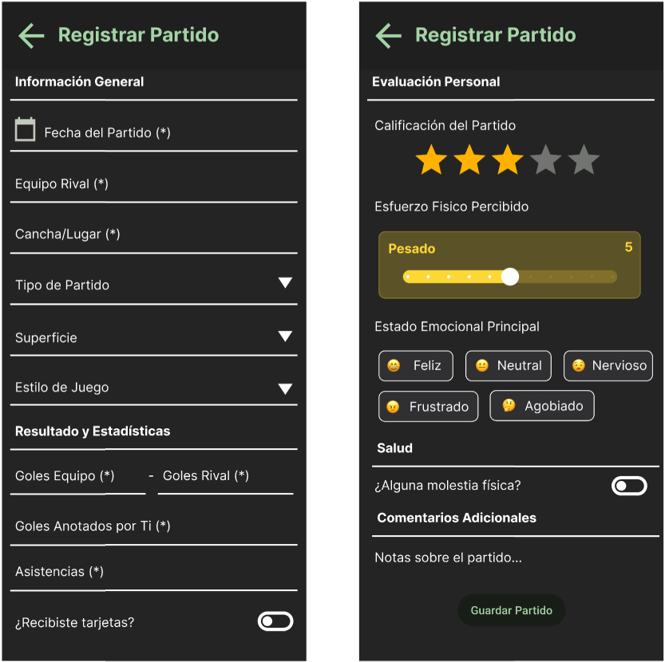
Nota. Renderizado adaptativo de la UI en modo oscuro diseñado para mitigar el impacto lumínico post-competencia. Imagen de autoría propia.

Para certificar la trazabilidad biunívoca entre la distribución de componentes diseñada en Figma y la arquitectura del software implementada mediante widgets nativos de Material Design en Flutter, se detalla la matriz de especificación en la Tabla 4 Este mapeo técnico gobierna el control de las restricciones de obligatoriedad (*), el comportamiento de las vistas en cascada y las reglas de negocio de amonestaciones y salud antes de procesar la persistencia NoSQL en Cloud Firestore.
Tabla 4
Mapeo técnico y comportamiento lógico de los componentes de la interfaz de registrar partido.
Sección de Formulario | Elemento UI (Figma) | Componente widget (Flutter) | Evento / Controlador asociado | Comportamiento lógico del sistema
Bloque 1: Información | Campos de Agenda | TextFormField | TextEditingController | Capturan la fecha, el rival y la cancha de forma análoga al módulo preventivo, permitiendo la edición si existieron cambios logísticos de última hora.
Bloque 1: Resultados | Goles de Equipo / Rival | TextFormField | TextEditingController | Inputs numéricos enteros obligatorios (*) que conforman la estructura del mapa clave-valor para el atributo marcadorFinal.
Bloque 1: Rendimiento | Goles Anotados por Ti | TextFormField | onChanged: _triggerGolFields | Captura las anotaciones individuales. Si el valor es mayor a cero (n > 0), gatilla dinámicamente el despliegue en cascada del formulario de estilo de goles.
Bloque 1: Rendimiento | Tarjetas | SwitchListTile | onChanged: _handleCardLogic | Conmutador booleano. Al activarse, despliega los inputs interactivos para cuantificar las amonestaciones recibidas sin permitir inconsistencias deportivas.
Bloque 2: Evaluación | Calificación del Partido | RatingBar | onRatingUpdate: (rating) | Captura un valor entero discreto del 1 al 5 mediante un componente de estrellas interactivas para evaluar el rendimiento global.
Bloque 2: Evaluación | Esfuerzo Físico | Slider | onChanged: (double value) | Deslizador ergonómico continuo parametrizado estrictamente con la Escala de Borg (0-10), inyectando el valor numérico en el campo esfuerzoFisico.
Bloque 2: Evaluación | Estado Emocional | Wrap() / ChoiceChip() | onSelected: (bool selected) | Selector exclusivo que captura el estado anímico del jugador (e.g., Feliz, Frustrado, Agobiado), almacenando la cadena dentro del arreglo emociones.
Bloque 2: Salud | ¿Alguna molestia física? | SwitchListTile | onChanged: (bool value) | Conmutador booleano crítico. Al activarse (true), inyecta en la pantalla el subformulario condicional para especificar la zona anatómica y gravedad de la molestia.
Bloque 2: Cierre | Comentarios Adicionales | TextFormField | maxLines: 3 | Campo de texto multilínea opcional para la captura de anotaciones cualitativas o bitácora personal del encuentro deportivo.
Bloque 2: Cierre | Botón: Guardar Partido | ElevatedButton | onPressed: _submitForm | Ejecuta el validador global. Al confirmar el éxito de las aserciones locales, serializa el documento y dispara la persistencia asíncrona a Firebase.
Nota. Matriz de especificación de interfaz que describe los disparadores de eventos de alta densidad y el acoplamiento de widgets con las reglas de negocio post-competencia del futbolista. Fuente de autoría propia.

Tablero principal – Vista de perfil deportivo
El Tablero Principal (Home) constituye el núcleo operativo de la interfaz de usuario, actuando como el centro de control y visualización de la información del deportista. Para optimizar la navegación y reducir la tasa de desapilamiento de pantallas, la interfaz implementa una arquitectura basada en pestañas (TabBar) indexadas en la sección superior. Esta decisión de diseño permite al futbolista alternar de forma fluida entre su perfil bioestadístico, el cronograma de encuentros y los dashboards analíticos avanzados dentro del mismo contenedor de presentación.
La primera vista de este módulo corresponde a la pestaña de Perfil. El diseño cuenta con soporte adaptativo nativo para temas claro y oscuro. En la Figura 12 se expone la organización estructural de baja fidelidad (wireframe), configurada para jerarquizar los datos desde el estado antropométrico basal hasta las métricas globales acumuladas. En la Figura 13 y en la Figura 14 se presenta el renderizado definitivo de alta fidelidad bajo sus respectivos entornos cromáticos.
Figura 12
Diseño de baja fidelidad del tablero principal en su vista de perfil.
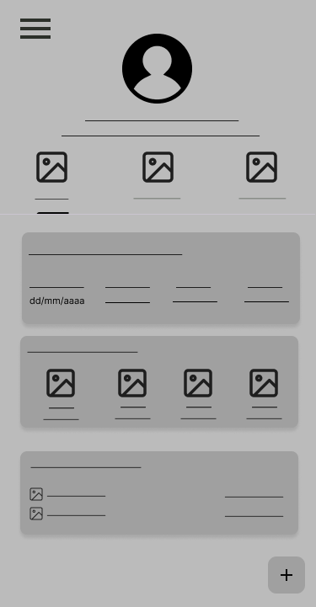
Nota. Distribución espacial de las tarjetas modulares para el despliegue de datos biométricos, estadísticas globales e información complementaria. Imagen de autoría propia.

Figura 13
Prototipo de alta fidelidad en modo claro del tablero principal en su vista de perfil.
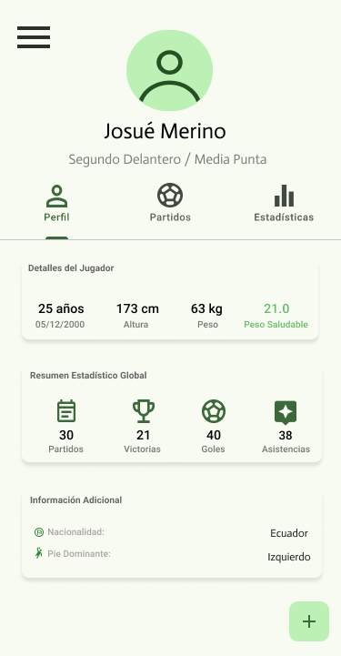
Nota. Renderizado de la UI en modo claro que expone el IMC y el resumen estadístico del jugador. Imagen de autoría propia.
Figura 14
Prototipo de alta fidelidad en modo oscuro del tablero principal en su vista de perfil.
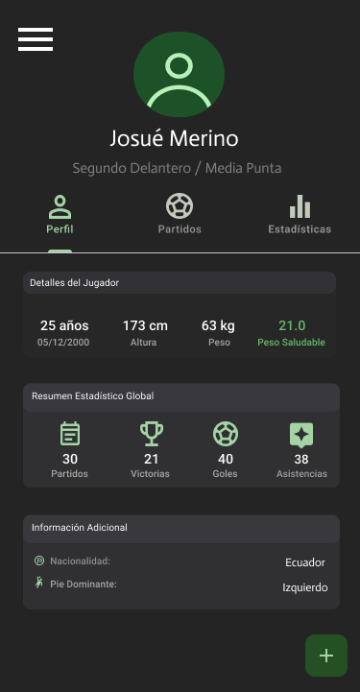
Nota. Renderizado adaptativo de la UI en modo oscuro diseñado para mantener la uniformidad visual y la legibilidad del perfil deportivo. Imagen de autoría propia.

Para asegurar la trazabilidad biunívoca entre la distribución de componentes diseñada en Figma y la lógica de widgets reactivos implementada en Flutter, se expone la matriz de especificación técnica en la Tabla 5. Este mapeo describe el comportamiento de los contenedores modulares, la lógica de formateo dinámico de etiquetas informativas y el acoplamiento del disparador global de persistencia preventiva o post-partido.
Tabla 5
Mapeo técnico y comportamiento lógico de los componentes del tablero principal (perfil).
Tarjeta / Bloque UI | Elemento componente (Figma) | Widget lógico (Flutter) | Atributo / Controlador asociado | Comportamiento lógico del sistema
Cabecera de identidad | Avatar y metadata basal | CircleAvatar() / Text() | Estático (Sesión activa) | Renderiza el marcador de posición del perfil, el nombre del usuario ("Josué Merino") y la demarcación táctica principal recuperada del inicio de sesión.
Navegación superior | Barra de pestañas | TabBar / Tab | TabController | Escucha los eventos táctiles y conmuta los índices del contenedor principal para reconstruir la vista interna sin recargar la página.
Bloque: Detalles | Tarjeta de datos antropométricos | Card() / Row() | Métricas del Perfil | Despliega la edad calculada, la altura (173 cm) y el peso (63 kg). Modifica el color de la etiqueta del IMC a verde al validar rangos de normalidad (21.0).
Bloque: Resumen | Tarjeta de estadísticas | Card() / GridView() | Contadores de Firestore | Renderiza bloques modulares con iconos descriptivos para exponer los totales históricos acumulados del futbolista (Partidos, Victorias, Goles y Asistencias).
Bloque: Información | Lista de parámetros | Card() / ListTile() | Atributos Secundarios | Expone en formato de lectura limpia variables complementarias fijadas en el perfil, tales como la nacionalidad ("Ecuador") y la lateralidad de juego ("Izquierdo").
Acción Global | Botón Flotante | FloatingActionButton | onPressed: _openMatchMenu | Widget de acción prioritaria superpuesto en el plano inferior derecho. Gatilla el menú contextual flotante para agregar o registrar encuentros.
Nota. Matriz de especificación de interfaz que describe el comportamiento funcional y el acoplamiento de widgets con el estado global de datos consolidados del futbolista amateur. Fuente de autoría propia.

Tablero principal - Vista de historial de partidos
La sub-vista de Historial, indexada dentro de la pestaña general de Partidos, constituye el componente modular encargado de la recuperación, filtrado y renderizado cronológico de los encuentros deportivos almacenados por el usuario. El objetivo de ingeniería de esta interfaz es mitigar la sobrecarga cognitiva mediante un sistema de organización visual semántica que permite al deportista amateur auditar sus registros históricos de forma ágil y eficiente. La pantalla cuenta con un diseño completamente adaptativo con soporte para alternancia cromática total
En la Figura 15 se expone la organización estructural de baja fidelidad (wireframe), detallando la disposición superior de los selectores de filtrado y la distribución en rejilla de las tarjetas informativas. Por otra parte, en la Figura 16 y en la Figura 17 se presenta el comportamiento estético final del prototipo de alta fidelidad bajo las especificaciones de los modos claro y oscuro, respectivamente.
Figura 15
Diseño de baja fidelidad del módulo de historial de partidos.
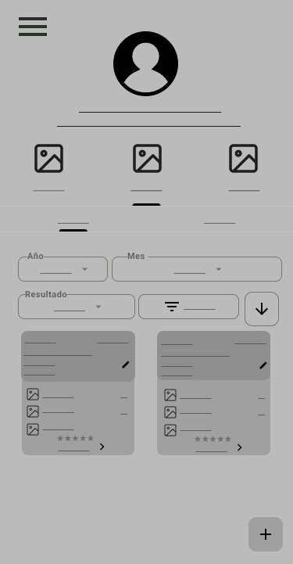
Nota. Estructuración geométrica de las barras de filtrado discreto y maquetación de tarjetas modulares de encuentros pasados. Imagen de autoría propia.
Figura 16
Prototipo de alta fidelidad en modo claro del módulo de historial de partidos.
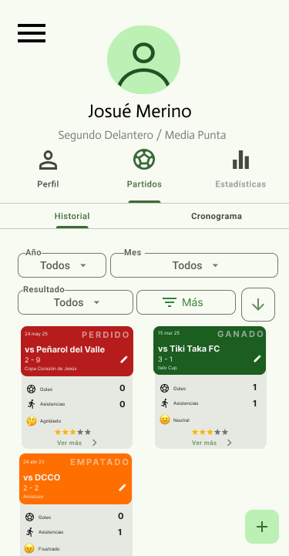
Nota. Renderizado de la UI en modo claro que expone la aplicación del código cromático semántico según el resultado deportivo del encuentro. Imagen de autoría propia.

Figura 17
Prototipo de alta fidelidad en modo oscuro del módulo de historial de partidos.
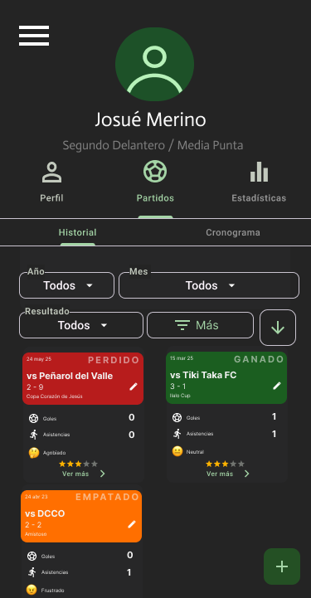
Nota. Renderizado adaptativo de la UI en modo oscuro que garantiza el contraste perimetral de las tarjetas de rendimiento y filtros de consulta. Imagen de autoría propia.

Para certificar la trazabilidad biunívoca entre la interfaz gráfica diseñada en Figma y la lógica de widgets reactivos implementada en Flutter a través de controladores de flujo, se presenta la matriz de especificación técnica en Tabla 6. Este mapeo describe el comportamiento de los componentes de filtrado en el cliente y la lógica de reconstrucción dinámica de los estados visuales ante las consultas realizadas por el usuario.
Tabla 6
Mapeo técnico y comportamiento lógico de los componentes del historial de partidos.
Bloque / Componente UI | Elemento gráfico (Figma) | Widget lógico (Flutter) | Atributo / Controlador asociado | Comportamiento lógico del sistema
Navegación Interna | Barra de Sub-pestañas | TabBar / Tab | TabController (Sub-vista) | Permite la conmutación síncrona entre el "Historial" de encuentros jugados y el "Cronograma" de partidos planificados.
Filtros Temporales | Selectores Año / Mes | DropdownButtonFormField | _yearFilter / _monthFilter | Despliegan listas discretas de selección. Al cambiar su estado, ejecutan una consulta filtrada sobre el flujo (Stream) de Cloud Firestore.
Filtro de Rendimiento | Selector Resultado | DropdownButtonFormField | _resultFilter | Restringe el renderizado de la lista según el estado del marcador (Todos, Ganado, Empatado, Perdido) para auditorías rápidas.
Herramientas de Lista | Botones de Acción Múltiple | OutlinedButton / IconButton | onPressed | El botón "Más" expande criterios avanzados de búsqueda, mientras que el icono de flecha invoca métodos de ordenamiento cronológico inverso.
Tarjeta: Partido ganado | Contenedor Verde Semántico | Card() / Container() | decoration: BoxDecoration | Evalúa el marcador; al validar la condición de victoria (miEquipo > rival), inyecta una paleta verde de éxito y la etiqueta "GANADO".
Tarjeta: Partido perdido | Contenedor Rojo Semántico | Card() / Container() | decoration: BoxDecoration | Al verificar una derrota de la escuadra (miEquipo < rival), conmuta dinámicamente el fondo a rojo semántico e inyecta la etiqueta "PERDIDO".
Tarjeta: Partido empatado | Contenedor Naranja Semántico | Card() / Container() | decoration: BoxDecoration | Al evaluar la igualdad de anotaciones (miEquipo == rival), renderiza el contenedor en color naranja e inyecta la etiqueta "EMPATADO".
Cuerpo de tarjeta | Métricas Rápidas Post-Partido | Column() / Row() | Atributos del Documento | Despliega la fecha del cotejo, el nombre del rival, los goles/asistencias individuales, la emoción registrada y una barra de estrellas con la calificación.
Acción de tarjeta | Iconos de Edición / Expansión | IconButton / InkWell | onPressed / onTap | El icono de lápiz redirige al usuario al formulario para corregir registros; la base de la tarjeta (Ver más) expande los detalles cualitativos.
Nota. Matriz de especificación de interfaz que describe los componentes de filtrado indexados y la lógica adaptativa del código de colores según las reglas de negocio del sistema. Fuente de autoría propia.

Tablero principal - Vista de cronograma de partidos
La sub-vista de Cronograma representa el componente modular de la capa de presentación encargado del despliegue, ordenamiento e inspección de la agenda logística de los encuentros deportivos agendados por el usuario. El objetivo de ingeniería de esta interfaz es proveer un canal unificado de visualización preventiva que centralice las variables operacionales de los partidos (cancha, rival, torneo y modalidad) antes de la captura de hitos técnico-tácticos post-competencia. Al igual que los módulos precedentes, el contenedor visual implementa de forma nativa la adaptabilidad cromática de temas para garantizar su legibilidad bajo diferentes condiciones de luz ambiental.

En la Figura 18 se expone la organización estructural de baja fidelidad (wireframe), la cual define una maquetación simétrica basada en tarjetas apiladas verticalmente dentro de un contenedor con desplazamiento (scroll). Por otra parte, en la Figura 19 y en la Figura 20 se presenta el comportamiento estético definitivo del prototipo de alta fidelidad renderizado bajo los entornos de modo claro y modo oscuro, respectivamente.
Figura 18
Diseño de baja fidelidad del módulo de cronograma de encuentros.
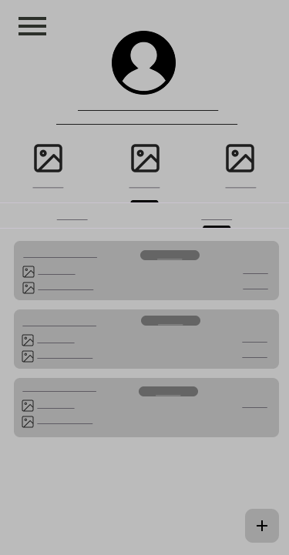
Nota. Estructuración geométrica y distribución vertical de tarjetas homogéneas para el despliegue de la agenda deportiva. Imagen de autoría propia.
Figura 19
Prototipo de alta fidelidad en modo claro del módulo de cronograma de encuentros.
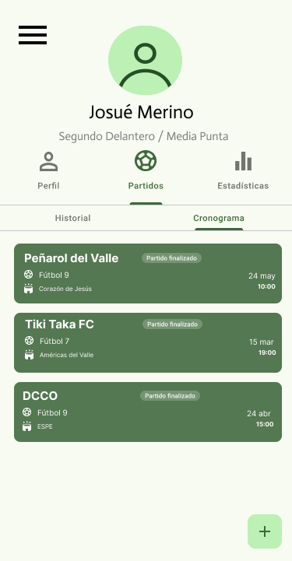
Nota. Renderizado de la UI en modo claro que expone el acoplamiento de las tarjetas logísticas y el despliegue de etiquetas dinámicas de estado. Imagen de autoría propia.
Figura 20
Prototipo de alta fidelidad en modo oscuro del módulo de cronograma de encuentros.
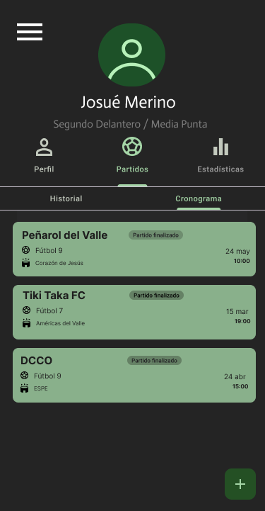
Nota. Renderizado adaptativo de la UI en modo oscuro diseñado para mantener la consistencia cromática y el contraste perimetral de los bloques de información. Imagen de autoría propia.

Para asegurar la trazabilidad biunívoca entre la interfaz interactiva diseñada en Figma y la arquitectura de widgets reactivos implementada en el entorno de desarrollo de Flutter, se detalla la matriz de especificación técnica en la Tabla 7. Este mapeo define el comportamiento dinámico de los contenedores informativos y el flujo de llamadas de red requeridas para poblar la vista desde la base de datos distribuida en la nube.
Tabla 7
Mapeo técnico y comportamiento lógico de los componentes del cronograma de partidos.
Componente UI (Figma) | Componente widget (Flutter) | Evento / Controlador asociado | Comportamiento lógico del sistema
Cabecera de identidad | Avatar y nombre del perfil | CircleAvatar() / Text() | Estático (Parámetros de sesión)
Control de pestañas | Barra de sub-navegación | TabBar / Tab | TabController (Instancia local)
Contenedor de lista | Lista de desplazamiento | ListView.builder | Stream de datos firestore
Tarjeta de encuentro | Contenedor neutro adaptativo | Card() / Container() | BoxDecoration (Estilo temático)
Badge de estado | Etiqueta de control lógico | Container() / Text() | Atributo de condición del partido
Bloque Informativo | Iconos y cadenas de texto | Row() / Icon() / Text() | Atributos lógicos del documento
Nota. Matriz de especificación de interfaz que describe los componentes de presentación y la lógica de renderizado reactivo para la gestión de la agenda logística del futbolista amateur. Fuente de autoría propia.

Tablero principal - Vista de estadísticas analíticas avanzadas
El módulo de estadísticas analíticas constituye la interfaz de visualización avanzada del sistema, encargada de consolidar, procesar y presentar de forma gráfica los datos agregados derivados de las evaluaciones post-competencia del usuario. El objetivo de ingeniería de esta pantalla es transformar las inserciones de datos históricos en información estadística de valor clínico-deportivo. Esto permite al futbolista amateur monitorear su evolución técnica, la distribución de la carga interna acumulada y el comportamiento de sus indicadores de salud física.

Debido a la densidad de los componentes gráficos y de control requeridos para desglosar las variables bioestadísticas, la interfaz se estructuró en dos secciones de visualización continua unificadas bajo un contenedor con desplazamiento vertical. El sistema implementa de forma nativa soporte adaptativo para temas claro y oscuro, asegurando un contraste nítido en el renderizado de gráficos vectoriales complejos.
En la Figura 21 se expone la organización estructural de baja fidelidad (wireframe) de ambas secciones. Por otra parte, en la Figura 22 y en la Figura 23 se presenta el comportamiento estético definitivo del prototipo analítico de alta fidelidad en sus respectivos modos claro y oscuro.
Figura 21
Diseño de baja fidelidad secuencial del módulo de estadísticas avanzadas.
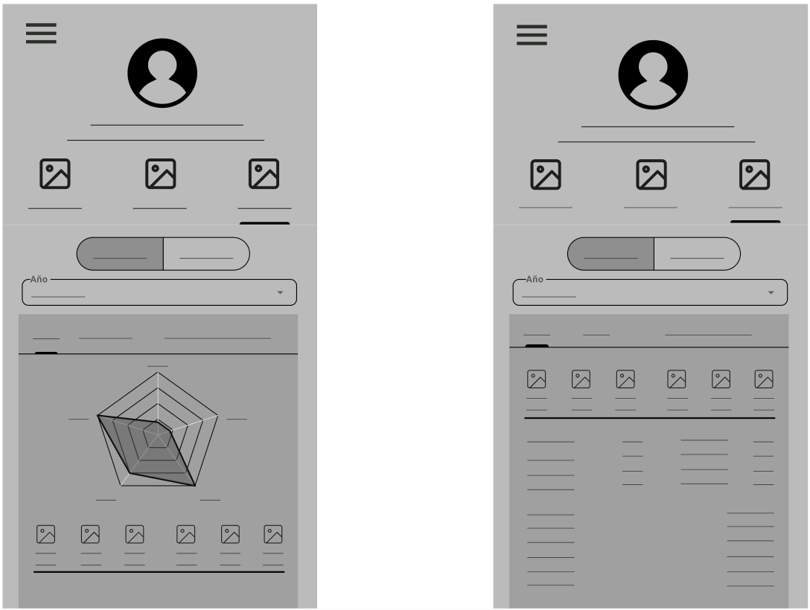
Nota. Distribución volumétrica de los componentes de renderizado de gráficos radiales, barras analíticas y módulos de control biofísico. Imagen de autoría propia.
Figura 22
Prototipo de alta fidelidad en modo claro del módulo de estadísticas avanzadas.
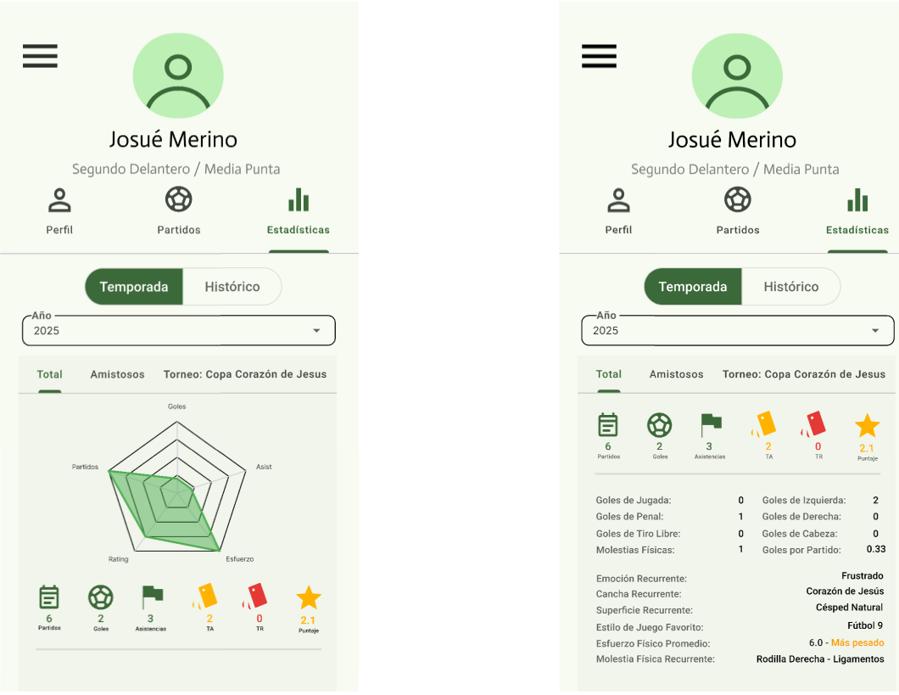
Nota. Renderizado de la UI en modo claro que expone el pentágono analítico de atributos técnicos y el histórico agregativo de variables físicas y de salud. Imagen de autoría propia.
Figura 23
Prototipo de alta fidelidad en modo oscuro del módulo de estadísticas avanzadas.
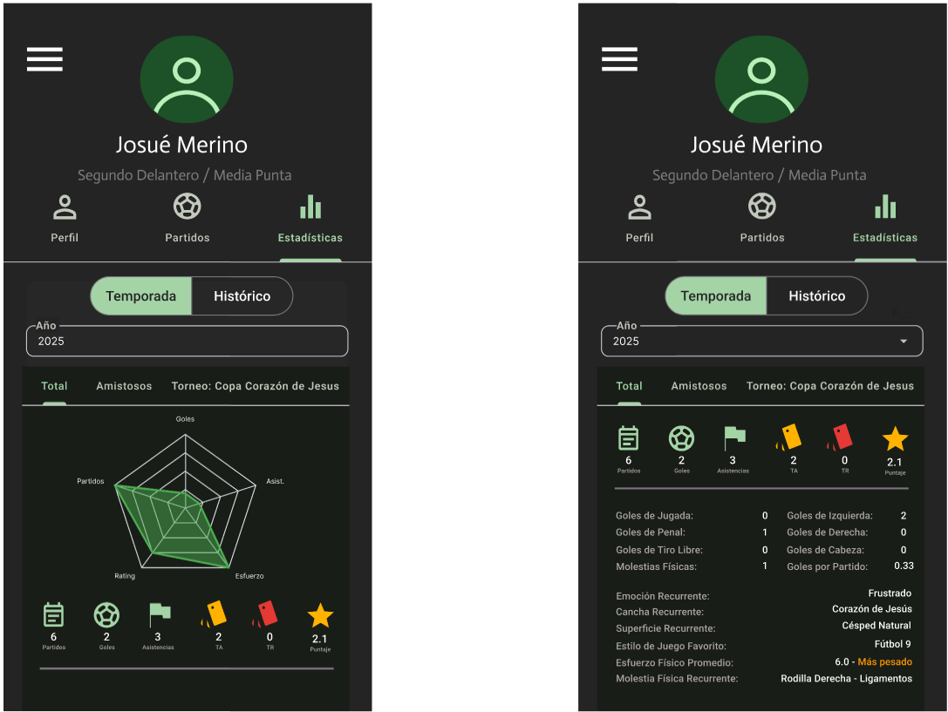
Nota. Renderizado adaptativo de la UI en modo oscuro optimizado para salvaguardar el contraste y la visualización de los gradientes en los componentes vectoriales del dashboard. Imagen de autoría propia.

Para certificar la trazabilidad técnica entre la capa de presentación diseñada en Figma y la lógica computacional de los widgets analíticos reactivos implementados en Flutter, se expone el mapa de especificación del sistema en la Tabla 8. Esta matriz describe el acoplamiento de los módulos de renderizado gráfico con las operaciones de agregación y cálculo matemático ejecutadas sobre las colecciones del backend.
Tabla 8
Mapeo técnico y comportamiento lógico de los componentes del dashboard de estadísticas.
Sección de pantalla | Componente UI (Figma) | Widget lógico (Flutter) | Atributo / Controlador asociado | Comportamiento lógico del sistema
Bloque 1: Superior | Barra de pestañas | TabBar / Tab | TabController (Index: 2) | Mantiene la persistencia de la navegación general superior, fijando el foco interactivo sobre el tercer nodo analítico ("Estadísticas").
Bloque 1: Gráfico | Pentágono de rendimiento | Custom Painter o Gráfico de Radar | Matriz de atributos proporcionales | Procesa los promedios de 5 dimensiones técnicas. Dibuja un polígono irregular dinámico escalado de 0 a 5 según el rendimiento histórico consolidado.
Bloque 1: Resumen | Desglose numérico de ejes | Row() / Text() / Icon() | Variables promedio calculadas | Mapea e inyecta el valor escalar exacto de cada arista del pentágono (Partidos, Goles, Asistencias, Calificación, Esfuerzo) para una lectura precisa.
Bloque 2: Métricas | Tarjeta carga física / Borg | Card() / LinearProgressIndicator | Promedio(esfuerzoFisico) | Recupera el valor histórico acumulado en la Escala de Borg y renderiza una barra de progresión que representa la intensidad media de la carga.
Bloque 2: Métricas | Tarjeta de satisfacción | Card() / Row() (Estrellas) | Promedio(calificacionPartido) | Calcula la media aritmética de las estrellas asignadas post-partido y reconstruye dinámicamente el widget de evaluación con precisión decimal.
Bloque 2: Métricas | Tarjeta de emociones | Card() / Wrap() / Chip() | Vector de frecuencia emocional | Evalúa los registros cualitativos del jugador y renderiza etiquetas fijas con las palabras y estados anímicos de mayor recurrencia.
Bloque 2: Salud | Tarjeta de control médico | Card() / Column() / ListTile() | Historial de lesiones / alertas | Mapea las incidencias del atributo de salud; despliega mediante componentes de texto limpios las zonas anatómicas reportadas con molestias recurrentes.
Nota. Matriz de especificación técnica que describe el comportamiento funcional y la vinculación de widgets gráficos de alta fidelidad con los métodos de agregación y análisis de datos del software. Fuente de autoría propia.

Menú lateral desplegable - Navigation drawer
El Menú Lateral Desplegable (Navigation Drawer) constituye el componente perimetral de la interfaz encargado de centralizar las opciones globales de configuración, accesibilidad, políticas legales y control de sesión del aplicativo. Su objetivo de ingeniería es actuar como un contenedor secundario que emerge de forma lateral mediante un gesto de arrastre (swipe) o al presionar el icono de menú (hamburger icon) en la barra superior. Esta distribución optimiza la arquitectura de la información, manteniendo la pantalla principal libre de elementos de configuración redundantes. El componente implementa de forma nativa soporte adaptativo completo para los temas claro y oscuro del sistema.
En la Figura 24 se expone la organización estructural de baja fidelidad (wireframe), la cual define una segmentación vertical clara que prioriza los datos de la cuenta activa en la zona superior y las opciones de control en el cuerpo central. Por otra parte, en la Figura 25 y en la Figura 26 se presenta el renderizado estético definitivo del prototipo de alta fidelidad bajo sus respectivos entornos de modo claro y modo oscuro.
Figura 24
Diseño de baja fidelidad del menú lateral desplegable.
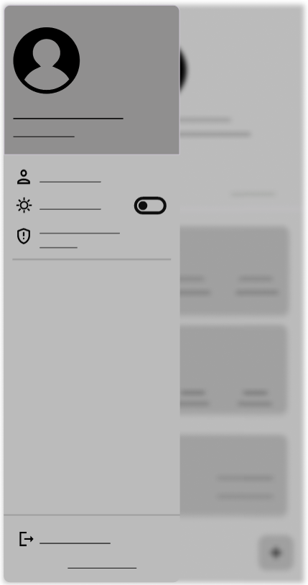
Nota. Zonificación geométrica de la cabecera de cuenta de usuario, listado de opciones de configuración y disparador de cierre de sesión. Imagen de autoría propia.
Figura 25
Prototipo de alta fidelidad en modo claro del menú lateral desplegable.
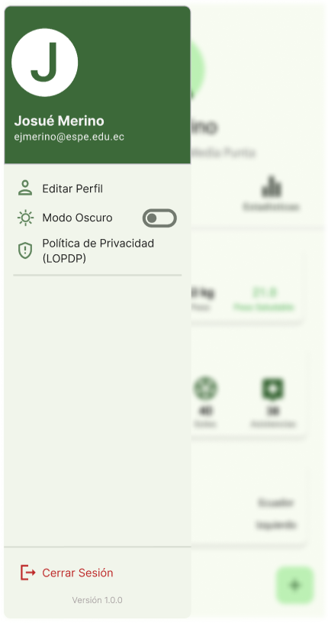
Nota. Renderizado de la UI en modo claro. Imagen de autoría propia.
Figura 26
Prototipo de alta fidelidad en modo oscuro del menú lateral desplegable.
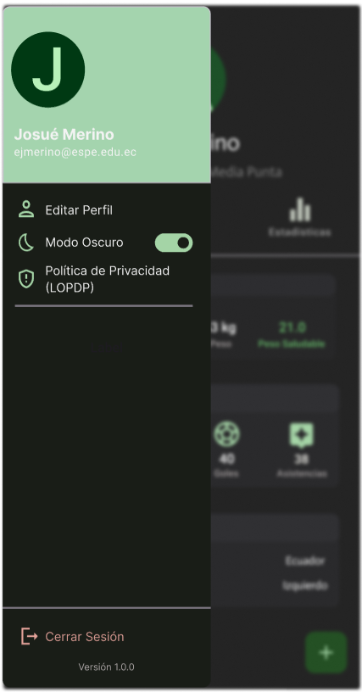
Nota. Renderizado adaptativo de la UI en modo oscuro diseñado para mantener la homogeneidad visual y reducir el impacto lumínico durante la navegación. Imagen de autoría propia.

Para asegurar la trazabilidad biunívoca entre la distribución interactiva diseñada en Figma y la arquitectura de widgets jerárquicos implementada en Flutter, se detalla la matriz de especificación técnica en la Tabla 9. Este mapeo describe el comportamiento de los controladores de estado implicados en la conmutación de temas visuales y las llamadas de destrucción de tokens de autenticación en el servidor.
Tabla 9
Mapeo técnico y comportamiento lógico de los componentes del menú lateral.
Bloque UI (Figma) | Componente widget (Flutter) | Evento / Controlador asociado | Comportamiento lógico del sistema
Contenedor raíz | Drawer | Contenedor flotante lateral | Envuelve la lista jerárquica de opciones; se superpone al plano principal de la vista activa mediante una animación de desplazamiento horizontal.
Cabecera de cuenta | UserAccountsDrawerHeader | Parámetros de sesión (Auth) | Renderiza el avatar con la inicial del jugador, el nombre del usuario ("Josué Merino") y el correo electrónico institucional verificado (ejmerino@espe.edu.ec).
Opción: Editar perfil | ListTile | onTap: _navigateToEditProfile | Cierra el cajón lateral e invoca al enrutador nativo para apilar la pantalla de configuración biométrica y técnica sobre el hilo visual.
Opción: Modo oscuro | SwitchListTile | onChanged: (bool value) | Cambia el estado booleano del interceptor global. Gatilla de forma síncrona la reconstrucción de la UI con la paleta de color inversa (ThemeMode).
Opción: LOPDP | ListTile | onTap: _showPrivacyPolicy | Despliega una vista modal o sección de texto enriquecido con las directrices de la Política de Privacidad y cumplimiento de la normativa legal de datos.
Sección inferior | Divider / Container | Estático | Divisor lineal que aísla visualmente las opciones de configuración y soporte del disparador crítico de salida de la aplicación.
Opción: Cerrar sesión | ListTile | onTap: _signOut | Limpia los estados locales de la aplicación y destruye la instancia asíncrona del token de autenticación activo en el SDK de firebase_auth.
Nota. Matriz de especificación de interfaz que describe los componentes de control de acceso, accesibilidad y parámetros normativos integrados en el menú lateral de navegación. Fuente de autoría propia.

